ЗАДАНИЕ: Провести на 1 человеке (возраст 14-) диагностику и написать заключение (в таблицах, графиках и т.п. представить колличественные данные и сопроводить их описанием результатов) методики используем:
- Опросник Г. Айзенка (адаптация А.Г. Шмелева).
- Патохарактерологический диагностический опросник для подростков (ПДО).
- Шкала самооценки уровня тревожности Ч.Д. Спилбергера – Ю.Л. Ханина.
- Краткий ориентировочный тест (КОТ).

Описание методик

1. Тест-опросник Г.Айзенка EPI (адаптация А.Г.Шмелева)
Методика предназначена для изучения темперамента и нейротизма/эмоциональной устойчивости. Айзенк рассматривал структуру личности, как состоящую из двух факторов:
1) Экстраверсия-интроверсия.
2) Нейротизм - эмоциональная устойчивость.
1) Экстраверсия-интроверсия. Характеризующая типичного экстраверта, автор отмечает его общительность и обращенность индивида вовне, широкий круг знакомств, необходимость в контактах. Действует под влиянием момента, импульсивен, вспыльчив. Он беззаботен, оптимистичен, добродушен, весел. Предпочитает движение и действие, имеет тенденцию к агрессивности. Чувства и эмоции не имеют строгого контроля, склонен к рискованным поступкам. На него не всегда можно положиться.
Типичный интроверт - это спокойный, застенчивый, интроективный человек, склонный к самоанализу. Сдержан и отдален от всех, кроме близких друзей. Планирует и обдумывает свои действия заранее, не доверяет внезапным побуждениям, серьезно относится к принятию решений, любит во всем порядок. Контролирует свои чувства, его нелегко вывести из себя. Обладает пессимистичностью, высоко ценит нравственные нормы.
Нейротизм - эмоциональная устойчивость. Характеризует эмоциональную устойчивость или неустойчивость (эмоциональная стабильность или нестабильность). Нейротизм по некоторым данным связан с показателями лабильности нервной системы. Эмоциональная устойчивость - черта, выражающая сохранение организованного поведения, ситуативной целенаправленности в обычных и стрессовых ситуациях. Характеризуется зрелостью, отличной адаптацией, отсутствием большой напряженности, беспокойства, а так же склонностью к лидерству, общительности. Нейротизм выражается в чрезвычайной нервности, неустойчивости, плохой адаптации, склонности к быстрой смене настроений (лабильности), чувстве виновности и беспокойства, озабоченности, депрессивных реакциях, рассеянности внимания, неустойчивости в стрессовых ситуациях. Нейротизму соответствует эмоциональность, импульсивность; неровность в контактах с людьми, изменчивость интересов, неуверенность в себе, выраженная чувствительность, впечатлительность, склонность к раздражительности. Нейротическая личность характеризуется неадекватно сильными реакциями по отношению к вызывающим их стимулам. У лиц с высокими показателями по шкале нейротизма в неблагоприятных стрессовых ситуациях может развиться невроз.

Тест-опросник EPI (1963 г.) уверенно занимает первое место по частоте использования среди других психодиагностических методик.
В тесте 57 вопросов, на которые респондент отвечает «да» или «нет »
По шкале экстраверсия-интроверсия максимальное значение – 24 балла и это означает крайнюю выраженность эктраверсии; минимальное – 0 баллов и это означает крайнюю выраженность интроверсии.
По шкале нейротизма (эмоциональной неустойчивости – эмоциональной устойчивости) максимальное значение – 24 балла и это означает высокий нейротизм то есть эмоциональную неустойчивость; минимальное значение – 0 баллов и это означает эмоциональную устойчивость.
Типы темперамента выделяются с использованием специальной схемы, прилагающейся к описанию теста Айзенка. Согласно этой схеме типы темпераментов определяются следующим образом: меланхолик – эмоциональная неустойчивость и интроверт; холерик - эмоциональная неустойчивость и экстраверт; сангвиник - эмоциональная устойчивость и экстраверт; флегматик - эмоциональная устойчивость и интроверт.

Тест-опросник Г.Айзенка EPI (адаптация А.Г.Шмелева).

Инструкция. Предлагаемые вопросы касаются вашего обычного способа поведения. Постарайтесь представить типичные ситуации и дать первый «естественный» ответ, который придет Вам в голову. Если Вы согласны с утверждением, рядом с его номером поставьте «+» (да), если нет – знак «-» (нет). Отвечайте быстро и точно. Помните, что нет «хороших» или «плохих» ответов.

- Часто ли вы испытываете тягу к новым впечатлениям, к тому, чтобы отвлечься, испытывать сильные ощущения?
- Часто ли вы чувствуете, что нуждаетесь в друзьях, которые могут вас понять, ободрить или посочувствовать?
- Считаете ли вы себя беззаботным человеком?
- Очень ли трудно вам отказываться от своих намерений?
- Обдумываете ли вы свои дела не спеша и предпочитаете ли подождать, прежде чем действовать?
- Всегда ли вы сдерживаете свои обещания, даже если это вам невыгодно?
- Часто ли у вас бывают спады и подъемы настроения?
- Быстро ли вы обычно действуете и говорите, не тратите ли много времени на обдумывание?
- Возникало ли у вас когда-нибудь чувство, что вы несчастны, хотя никакой серьезной причины для этого не было?
- Верно ли, что на спор вы способны решиться на все?
- Смущаетесь ли вы, когда хотите познакомиться с человеком противоположного пола, который вам симпатичен?
- Бывает ли когда-нибудь, что, разозлившись, вы выходите из себя?
- Часто ли бывает, что вы действуете необдуманно, под влиянием момента?
- Часто ли вас беспокоят мысли о том, что вам не следовало чего-либо делать или говорить?
- Предпочитаете ли вы чтение книг встречам с людьми?
- Верно ли, что вас легко задеть?
- Любите ли вы часто бывать в компании?
- Бывают ли иногда у вас такие мысли, которыми вам не хотелось бы делиться с другими людьми?
- Верно ли, что иногда вы настолько полны энергии, что все горит в руках, а иногда чувствуете сильную вялость?
- Стараетесь ли вы ограничить круг своих знакомых небольшим числом самых близких друзей?
- Много ли вы мечтаете?
- Когда на вас кричат, отвечаете ли вы тем же?
- Часто ли вас беспокоит чувство вины?
- Часто ли у вас появляется чувство, что вы в чем-то виноваты?
- Способны ли вы иногда дать волю своим чувствам и беззаботно развлечься с веселой компанией?
- Можно ли сказать, что нервы у вас часто бывают натянуты до предела?
- Слывете ли вы за человека живого и веселого?
- После того как дело сделано, часто ли вы мысленно возвращаетесь к нему и думаете, что могли бы сделать лучше?
- Чувствуете ли вы себя неспокойно, находясь в большой компании?
- Бывает ли, что вы передаете слухи?
- Бывает ли, что вам не спится из-за того, что в голову лезут разные мысли?
- Что вы предпочитаете, если хотите узнать что-либо: найти в книге (ответ “Да”) или спросить у друзей (ответ “Нет”)?
- Бывают ли у вас сильные сердцебиения?
- Нравится ли вам работа, требующая сосредоточения?
- Бывают ли у вас приступы дрожи?
- Всегда ли вы говорите только правду?
- Бывает ли вам неприятно находиться в компании, где все подшучивают друг над другом?
- Раздражительны ли вы?
- Нравится ли вам работа, требующая быстрого действия?
- Верно ли, что вам часто не дают покоя мысли о разных неприятностях и «ужасах», которые могли бы произойти, хотя все кончилось благополучно?
- Верно ли, что вы неторопливы в движениях и несколько медлительны?
- Опаздывали ли вы когда-нибудь на работу или на встречу с кем-либо?
- Часто ли вам снятся кошмары?
- Верно ли, что вы так любите поговорить, что не упускаете любого удобного случая побеседовать с новым человеком?
- Беспокоят ли вас какие-нибудь боли?
- Огорчились бы вы, если бы долго не могли видеться со своими друзьями?
- Можете ли вы назвать себя нервным человеком?
- Есть ли среди ваших знакомых такие, которые вам явно не нравятся?
- Могли бы вы сказать, что вы уверенный в себе человек?
- Легко ли вас задевает критика ваших недостатков или вашей работы?
- Трудно ли вам получить настоящее удовольствие от мероприятий, в которых участвует много народа?
- Беспокоит ли вас чувство, что вы чем-то хуже других?
- Сумели бы вы внести оживление в скучную компанию?
- Бывает ли, что вы говорите о вещах, в которых совсем не разбираетесь?
- Беспокоитесь ли вы о своем здоровье?
- Любите ли вы подшутить над другими?
- Страдаете ли вы бессонницей?

Ключ к тесту
Экстраверсия - интроверсия:
• «да» (+): 1, 3, 8, 10, 13, 17, 22, 25, 27, 39, 44, 46, 49, 53, 56;
• «нет» (-): 5, 15, 20, 29, 32, 34, 37, 41, 51.
Нейротизм (эмоциональная стабильность - эмоциональная нестабильность):
«да» (+): 2, 4, 7, 9, 11, 14, 16, 19, 21, 23, 26, 28, 31, 33, 35, 38, 40, 43, 45, 47, 50, 52, 55, 57.
«Шкала лжи»:
• «да» (+): 6, 24, 36;
• «нет» (-): 12, 18, 30, 42, 48, 54.

Патохарактерологический диагностический опросник (ПДО) предназначен для определения в возрасте 14–18 лет типов акцентуации характера и типов психопатий, а также сопряженных с ними некоторых личностных особенностей (психологической склонности к алкоголизации, делинквентности и др.), перечисленных в предыдущем разделе. ПДО может быть использован психиатрами, медицинскими психологами, врачами других специальностей и педагогами, получившими специальную подготовку по медицинской психологии.
С помощью ПДО могут быть диагностированы следующие типы психопатий:
• Г — гипертимный
• Ц — циклоидный
• Л — лабильный
• А — астено-невротический
• С — сенситивный
• П — психастенический
• Ш — шизоидный
• Э — эпилептоидный
• И — истероидный
• Н — неустойчивый
• К — конформный
ПДО включает 25 таблиц — наборов фраз («Самочувствие», «Настроение» и др.) В каждом наборе от 10 до 19 предлагаемых ответов (см. далее раздел «Текст ПДО...»).
С испытуемым проводится два исследования.
В первом исследовании ему предлагается в каждой таблице выбрать наиболее подходящий для него ответ и соответствующий номер поставить в регистрационном листе № 1 (образцы регистрационных листов приведены в Приложении). Если в каком-либо наборе подходит не один, а несколько ответов, допускается сделать два-три выбора. Более трех выборов в одной таблице делать не разрешается. В разных таблицах можно сделать неодинаковое число выборов.
Во втором исследовании предлагается выбрать в тех же таблицах наиболее неподходящие, отвергаемые ответы (при желании можно выбрать в каждой таблице два-три неподходящих ответа, но не более) и поставить соответствующие номера в регистрационном листе № 2.
В обоих исследованиях разрешается отказываться от выбора ответа в отдельных таблицах, проставляя 0 в регистрационном листе. Если число таких отказов в обоих исследованиях составляет в сумме 7 и более, то это свидетельствует либо о трудности работы с опросником в силу невысокого интеллекта (встречается при легкой дебильности), либо, при достаточном интеллекте, но негативном отношении к исследованию. В последнем случае работу с опросником можно повторить после психотерапевтической беседы. Большое число 0 встречается при сенситивном типе — такие подростки предпочитают отмолчаться, чем сказать неправду.
Результаты обследования определяются с помощью кода.
Кодом предусмотрены следующие дополнительные показатели:
О — негативное отношение к исследованию;
Д — диссимуляция действительного отношения к рассматриваемым проблемам и стремления не раскрывать черты характера;
Т — откровенности;
В — черт характера, встречающихся при органических психопатиях;
E — отражения в самооценке реакции эмансипации;
d — психологической склонности к делинквентности (только для подростков
мужского пола);
М — черт мужественности;
Ф — черт женственности в системе отношений.
Кроме того, на основании числовых баллов в теме «Отношение к спиртным напиткам» может быть дана оценка психологической склонности к алкоголизации (шкала V).

Текст ПДО и код расшифровки результатов

I. САМОЧУВСТВИЕ
№  выбора | Тема и предлагаемые выборы | Баллы по шкале объективной оценки
№  выбора | Тема и предлагаемые выборы | 1-е исследование (наиболее подходящие выборы) | 2-е исследование (наиболее отвергаемые выборы)
1 | У меня почти всегда плохое самочувствие | А
2 | Я всегда себя чувствую бодрым и полным сил | ГММ | d
3 | Недели хорошего самочувствия чередуются у меня с неделями, когда я чувствую себя плохо | Ц
4 | Мое самочувствие часто меняется иногда по несколько раз в день | П
5 | У меня почти всегда что-нибудь болит | АА
6 | Плохое самочувствие возникает у меня после огорчений и беспокойств
7 | Плохое самочувствие появляется у меня от волнений и ожидания неприятностей
8 | Я легко переношу боль и физические страдания | Ц
9 | Мое самочувствие вполне удовлетворительное | ННД
10 | У меня встречаются приступы плохого самочувствия с раздражительностью и чувством тоски |  | С
11 | Самочувствие мое очень зависит от того, как относятся ко мне окружающие
12 | Я очень плохо переношу боль и физические страдания
0 | Ни одно из определений ко мне не подходит | О | О

II. НАСТРОЕНИЕ
№  выбора | Тема и предлагаемые выборы | Баллы по шкале объективной оценки
№  выбора | Тема и предлагаемые выборы | 1-е исследование | 2-е исследование
1 | Как правило, настроение у меня очень хорошее | ГН
2 | Мое настроение легко меняется от незначительных причин | П | Г
3 | У меня настроение портится от ожидания возможных неприятностей, беспокойства за близких, неуверенности в себе
4 | Мое настроение зависит от общества, в котором я нахожусь
5 | У меня почти всегда плохое настроение
6 | Мое плохое настроение зависит от плохого самочувствия | ЦА
7 | Мое настроение улучшается, когда меня оставляют одного | Ш
8 | У меня бывают приступы мрачной раздражительности, во время которых достается окружающим
9 | У меня не бывает уныния и грусти, но может быть ожесточенность и гнев
10 | Малейшие неприятности сильно огорчают меня | СЛ | d
11 | Периоды очень хорошего настроения сменяются у меня периодами плохого настроения | Т
12 | Мое настроение обычно такое же, как у окружающих меня людей
0 | Ни одно из определений ко мне не подходит | О | О

III. СОН И СНОВИДЕНИЯ
№  выбора | Тема и предлагаемые выборы | Баллы по шкале объективной оценки
№  выбора | Тема и предлагаемые выборы | 1-е исследование | 2-е исследование
1 | Я хорошо сплю, а сновидениям значения не придаю | ГНММ
2 | Сон у меня богат яркими сновидениями |  | Э
3 | Перед тем, как уснуть, я люблю помечтать | К
4 | Я плохо сплю ночью и чувствую сонливость днем | Аd | В
5 | Я сплю мало, но встаю бодрым; сны вижу редко |  | Ц
6 | Сон у меня очень крепкий, но иногда бывают жуткие, кошмарные сновидения | Ц
7 | У меня плохой и беспокойный сон и часто бывают мучительно тоскливые сновидение | А
8 | Бессонница у меня наступает периодически без видимых причин
9 | Я не могу спокойно спать, если утром надо вставать в определенный час
10 | Если меня что то расстроит, я долго не могу уснуть | ЛА
11 | Я часто вяжу разные сны то радостные, то неприятные
12 | По ночам у меня бывают приступы страха
13 | Мне часто снится, что меня обижают
14 | Я могу свободно регулировать свой сон |  | А
0 | Ни одно из определений ко мне не подходит | О | О
IV. ПРОБУЖДЕНИЕ ОТ СНА
№  выбора | Тема и предлагаемые выборы | Баллы по шкале объективной оценки
№  выбора | Тема и предлагаемые выборы | 1-е исследование | 2-е исследование
1 | Мне трудно проснуться в назначенный час | Э | Л
2 | Просыпаюсь я с неприятной мыслью, что надо идти на работу или на учебу |  | К
3 | В одни дни я встаю веселым и жизнерадостным, в другие безо всякой причины с утра угнетен и уныл | Т
4 | Я легко просыпаюсь, когда мне нужно | Ц
5 | Утро для меня самое тяжелое время суток
6 | Часто мне не хочется просыпаться | Ф
7 | Проснувшись, я нередко еще долго переживаю то, что видел во сне |  | ЛМ
8 | Периодами я утром чувствую себя бодрым, периодами разбитым | А
9 | Утром я встаю бодрым и энергичным | НН
10 | С утра я более активен и мне легче работать, чем вечером
11 | Нередко бывало, что проснувшись, я не мог сразу сообразить, где я и что со мной | d
12 | Я просыпаюсь с мыслью, что сегодня надо будет сделать | Ц
13 | Проснувшись, я люблю полежать в постели и помечтать
0 | Ни одно из определений ко мне не подходит | О | О
V. АППЕТИТ И ОТНОШЕНИЕ К ЕДЕ
№  выбора | Тема и предлагаемые выборы | Баллы по шкале объективной оценки
№  выбора | Тема и предлагаемые выборы | 1-е исследование | 2-е исследование
1 | Неподходящая обстановка, грязь и разговоры о неаппетитных вещах никогда не мешали мне есть | Ш
2 | Периодами у меня бывает волчий аппетит, периодами есть ничего не хочется | Т
3 | Я ем очень мало, иногда долго ничего не ем | А | ЦЭМ
4 | Мой аппетит зависит от настроения: то ем с удовольствием, то нехотя и через силу
5 | Я люблю лакомства и деликатесы | ЛЛП
6 | Нередко я стесняюсь есть при посторонних | СТ
7 | У меня хороший аппетит, но я не обжора | М
8 | Есть кушанья, которые вызывают у меня тошноту и рвоту
9 | Я предпочитаю есть немного, но очень вкусное
10 | У меня плохой аппетит
11 | Я люблю сытно поесть | Н
12 | Я ем с удовольствием и не люблю ограничивать себя в еде
13 | Я боюсь испорченной пищи и всегда тщательно проверяю ее свежесть и доброкачественность
14 | Мне легко можно испортить аппетит
15 | Еда меня интересует прежде всего как средство поддержать здоровье | М
16 | Я стараюсь придерживаться диеты, которую сам разработал |  | И
17 | Я плохо переношу голод быстро слабею | Ц
18 | Я знаю, что такое чувство голода но не знаю, что такое аппетит
19 | Еда не доставляет мне большого удовольствия
0 | Ни одно из определений ко мне не подходит | О | О
VI. ОТНОШЕНИЕ К СПИРТНЫМ НАПИТКАМ
№  выбора | Тема и предлагаемые выборы | Баллы по шкале объективной оценки
№  выбора | Тема и предлагаемые выборы | 1-е исследование | 2-е исследование
1 | Мое желание выпить зависит от настроения | +2 | Ц
2 | Я избегаю пить спиртное, чтоб не проболтаться
3 | Периодами я выпиваю очень охотно, периодами меня к спиртному не тянет | М+1
4 | Люблю выпить в веселой и хорошей компании | ГГ+2 | С-1
5 | Я боюсь пить спиртное, потому что опьянев, могу вызвать насмешки и презрение | -1 | +2
6 | Спиртное не вызывает у меня веселого настроения | -1 | +1
7 | К спиртному я испытываю отвращение | С-3 | ЦЛ+2
8 | Спиртным я стараюсь заглушить приступ плохого настроения, тоски или тревоги | +1 | Ф
9 | Я избегаю пить спиртное из-за плохого самочувствия и сильной головной боли впоследствии | П
10 | Я не пью спиртного, так как это противоречит моим принципам | СШП-3 | +1
11 | Спиртные напитки меня пугают |  | И
12 | Выпив немного, я особенно ярко воспринимаю окружающий мир | Цd
13 | Я выпиваю со всеми, чтобы не нарушать компанию | А | Л
0 | Ни одно из определений ко мне не подходит | О | ОЭ
VII. СЕКСУАЛЬНЫЕ ПРОБЛЕМЫ
№  выбора | Тема и предлагаемые выборы | Баллы по шкале объективной оценки
№  выбора | Тема и предлагаемые выборы | 1-е исследование | 2-е исследование
1 | Половое влечение меня мало беспокоит | ННД | М
2 | Малейшая неприятность подавляет у меня половое влечение |  | Ц
3 | Я предпочитаю жить мечтами о подлинном счастье, чем разочаровываться в жизни
4 | Периоды сильного полового влечения чередуются у меня с периодами холодности и безразличия
5 | В половом отношении я быстро возбуждаюсь, но быстро успокаиваюсь и охладеваю |  | НН
6 | При нормальной семейной жизни не существует никаких половых проблем
7 | У меня сильное половое влечение, которое мне трудно сдерживать |  | КВ
8 | Моя застенчивость мне очень сильно мешает |  | ИИ
9 | Измены бы я никогда не простил
10 | Я считаю, что половое влечение нельзя сдерживать, иначе оно мешает плодотворной работе | М
11 | Наибольшее удовольствие мне доставляет флирт и ухаживание |  | ЛС
12 | Я люблю анализировать свое отношение к половым проблемам, свое собственное влечение
13 | Я нахожу ненормальности в своем половом влечении и стараюсь бороться с ними |  | ГЛ
14 | Считаю, что половым проблемам не следует придавать большого значения | ЛИ
0 | Ни одно из определений ко мне не подходит | О | О
VIII. ОТНОШЕНИЕ К ОДЕЖДЕ
№  выбора | Тема и предлагаемые выборы | Баллы по шкале объективной оценки
№  выбора | Тема и предлагаемые выборы | 1-е исследование | 2-е исследование
1 | Люблю костюмы яркие и броские |  | АВ
2 | Считаю, что одетым надо быть всегда прилично, потому что встречают "по одежке"
3 | Для меня главное, чтобы одежда была удобной, аккуратной и чистой
4 | Люблю одежду модную и необычную, которая невольно привлекает взоры | ИИ | К
5 | Никогда не следую общей моде, а ношу то, что мне самому понравилось | АС
6 | Люблю одеваться так, чтобы было к лицу | КФ
7 | Не люблю слишком модничать, считаю - надо одеваться как все
8 | Часто беспокоюсь, что мой костюм не в порядке
9 | Об одежде я мало думаю
10 | Мне часто кажется, что окружающие осуждают меня за мой костюм
11 | Предпочитаю темные и серые тона
12 | Временами мне хочется одеться модно и ярко, временами своей одеждой не интересуюсь
0 | Ни одно из определений ко мне не подходит | О | О

IX. ОТНОШЕНИЕ К ДЕНЬГАМ
№  выбора | Тема и предлагаемые выборы | Баллы по шкале объективной оценки
№  выбора | Тема и предлагаемые выборы | 1-е исследование | 2-е исследование
1 | Нехватка денег меня раздражает |  | М
2 | Деньги меня совершенно не интересуют | Ц | ЭИД
3 | Очень огорчаюсь и расстраиваюсь, когда денег не хватает
4 | Не люблю заранее рассчитывать все расходы, легко беру в долг, даже если знаю, что к сроку отдать мне будет трудно | ИМ
5 | Я очень аккуратен в денежных делах и, зная неаккуратность многих, не люблю давать в долг
6 | Если у меня взяли в долг, я стесняюсь об этом напомнить | ЛА | И
7 | Я всегда стараюсь оставить деньги про запас на непредвиденные расходы
8 | Деньги мне нужны только для того, чтобы как-нибудь прожить
9 | Стараюсь быть бережливым, но не скупым, люблю тратить деньги с толком
11 | Всегда боюсь, что мне не хватит денег, и очень не люблю брать в долг
12 | Периодами я к деньгам отношусь легко и трачу их не задумываясь, периодами все пугаюсь остаться без денег
13 | Я никогда никому не позволяю ущемлять меня в деньгах
0 | Ни одно из определений ко мне не подходит | О | О
X. ОТНОШЕНИЕ К РОДИТЕЛЯМ
№  выбора | Тема и предлагаемые выборы | Баллы по шкале объективной оценки
№  выбора | Тема и предлагаемые выборы | 1-е исследование | 2-е исследование
1 | Очень боюсь остаться без родителей | П
2 | Я считаю, что родителей надо уважать, даже если хранишь в сердце против них обиды
3 | Люблю и привязан, но бывает сильно обижаюсь и даже сержусь | ЛЛВ
4 | В одни периоды мне кажется, что меня слишком опекали, в другие - укоряю себя за непослушание и причиненные родным огорчения
5 | Мои родители не дали мне того, что необходимо в жизни | Е | К
6 | Упрекаю их в том, что в детстве они недостаточно уделяли внимания моему здоровью
7 | Очень люблю (любил) одного из родителей
8 | Я люблю их, но не переношу, когда мною распоряжаются и командуют | ЕФФ
9 | Очень люблю мать и боюсь, что с ней что-нибудь случится | ПП
10 | Упрекаю себя за то, что недостаточно сильно люблю (любил) родителей | М
11 | Они меня слишком сильно притесняли и во всем навязывали свою волю | Е | ГЛПЭ
12 | Мои родные меня не понимают и кажутся мне чужими | ШЕ
13 | Я считаю себя виноватым перед ними | Эd
0 | Ни одно из определений ко мне не подходит | ОЕ | О

XI. ОТНОШЕНИЕ К ДРУЗЬЯМ
№  выбора | Тема и предлагаемые выборы | Баллы по шкале объективной оценки
№  выбора | Тема и предлагаемые выборы | 1-е исследование | 2-е исследование
1 | Мне не раз приходилось убеждаться, что дружат из выгоды | Д
2 | Хорошо себя чувствую с тем, кто мне сочувствует
3 | Для меня важен не один друг, а дружный хороший коллектив | ГЦ | d
4 | Я ценю такого друга, который, умеет меня выслушать, приободрить, вселить уверенность, успокоить | К
5 | О друзьях, с кем пришлось расстаться, я долго не скучаю и быстро нахожу новых
6 | Я чувствую себя таким больным, что мне не до друзей |  | И
7 | Моя застенчивость мешает мне подружиться с тем, с кем мне хотелось бы | СС
8 | Я легко завязываю дружбу, но часто разочаровываюсь и охладеваю
9 | Я предпочитаю тех друзей, которые внимательны ко мне
10 | Я сам выбираю себе друга и решительно бросаю его, если разочаровываюсь в нем
11 | Я не могу найти себе друга по душе
12 | У меня нет никакого желания иметь друга |  | Д
13 | Периодами я люблю большие дружеские компании, периодами избегаю их и ищу одиночества
14 | Жизнь научила меня не быть слишком откровенным даже с друзьями | Л
15 | Люблю иметь много друзей и тепло отношусь к ним | А
0 | Ни одно из определений ко мне не подходит | О | О
XII. ОТНОШЕНИЕ К ОКРУЖАЮЩИМ
№  выбора | Тема и предлагаемые выборы | Баллы по шкале объективной оценки
№  выбора | Тема и предлагаемые выборы | 1-е исследование | 2-е исследование
1 | Я окружен глупцами, невеждами и завистниками
2 | Окружающие мне завидуют и потому ненавидят меня |  | ЭФ
3 | В одни периоды мне хорошо с людьми, в другие периоды они меня тяготят
4 | Я считаю, что самому не следует выделяться среди окружающих
5 | Стараюсь жить так, чтобы окружающие не могли сказать обо мне ничего плохого | ММ
6 | Мне кажется, что окружающие меня презирают и смотрят на меня свысока
7 | Легко схожусь с людьми в любой обстановке | Г | С
8 | Больше всего со стороны окружающих я ценю внимание к себе
9 | Я быстро чувствую хорошее или недоброжелательное отношение к себе и также отношусь сам
10 | Я легко ссорюсь, но быстро мирюсь | В | С
11 | Я часто и подолгу размышляю, правильно или неправильно я что-нибудь сказал или сделал в отношении окружающих
12 | Людное общество меня быстро утомляет и раздражает
13 | От окружающих я стараюсь держаться подальше |  | П
14 | Я не знаю своих соседей и не интересуюсь ими
15 | Мне часто кажется, что окружающие подозревают меня в чем-то плохом
16 | Мне приходилось терпеть от окружающих много обид и обманов и это всегда настораживает меня | d
17 | Мне часто кажется, что окружающие смотрят на меня, как на никчемного и ненужного человека
0 | Ни одно из определений ко мне не подходит | О | О

XIII. ОТНОШЕНИЕ К НЕЗНАКОМЫМ ЛЮДЯМ
№  выбора | Тема и предлагаемые выборы | Баллы по шкале объективной оценки
№  выбора | Тема и предлагаемые выборы | 1-е исследование | 2-е исследование
1 | Я отношусь настороженно к незнакомым людям и невольно опасаюсь зла с их стороны | ЭЭ | Г
2 | Бывает, что незнакомый человек мне сразу внушает доверие и симпатию |  | ЭЭ
3 | Я избегаю новых знакомств
4 | Незнакомые люди внушают мне беспокойство и тревогу
5 | Прежде чем познакомиться, я всегда хочу узнать, что это за человек, что говорят о нем люди
6 | Я никогда не доверяюсь незнакомым людям и не раз убеждался, что в этом я прав
7 | Если незнакомые проявляют интерес ко мне, то и я с интересом отношусь к ним
8 | Незнакомые люли меня раздражают, к знакомым я уже как-то привык | Ц | Г
9 | Я охотно и легко завожу новые знакомства | ГЦ | С
10 | Временами я охотно знакомлюсь с новыми людьми, временами ни с кем знакомиться не хочется
11 | В хорошем настроении я легко знакомлюсь, в плохом - избегаю знакомств
12 | Я стесняюсь незнакомых людей и боюсь заговорить первым | СС
0 | Ни одно из определений ко мне не подходит | О | О
XIV. ОТНОШЕНИЕ К ОДИНОЧЕСТВУ
№  выбора | Тема и предлагаемые выборы | Баллы по шкале объективной оценки
№  выбора | Тема и предлагаемые выборы | 1-е исследование | 2-е исследование
1 | Я считаю, что всякий человек не должен отрываться от коллектива | И | ШШ
2 | В одиночестве я чувствую себя спокойнее | СШШ
3 | Я не переношу одиночества и всегда стремлюсь быть среди людей | ГЭН | СПШШШ
4 | Периодами мне лучше среди людей, периодами предпочитаю одиночество | ЛА
5 | В одиночестве я размышляю или беседую с воображаемым собеседником |  | ЭИВ
6 | В одиночестве я скучаю по людям, а среди людей быстро устаю и ищу одиночества | d
7 | Большей частью я хочу быть на людях, но иногда хочется побыть одному
8 | Я не боюсь одиночества | Ш
9 | Я боюсь одиночества и тем не менее так получается, что нередко оказываюсь в одиночестве
10 | Я люблю одиночество
11 | Одиночество я переношу легко, если только оно не связано с неприятностями | Л
0 | Ни одно из определений ко мне не подходит | О | О

XV. ОТНОШЕНИЕ К БУДУЩЕМУ
№  выбора | Тема и предлагаемые выборы | Баллы по шкале объективной оценки
№  выбора | Тема и предлагаемые выборы | 1-е исследование | 2-е исследование
1 | Я мечтаю о счастливом будущем, но боюсь неприятностей и неудач
2 | Будущее кажется мне мрачным и бесперспективным
3 | Я стараюсь жить так, чтобы будущее было хорошим | М
4 | В будущем меня больше всего беспокоит мое здоровье
5 | Я убежден, что в будущем исполнятся мои желания и планы | ГГ
6 | Не люблю много раздумывать о своем будущем
7 | Мое отношение к будущему часто и быстро меняется: то строю радужные планы, то будущее кажется мне мрачным | П
8 | Я утешаю себя тем, что в будущем исполнятся все мои желания | Э
9 | Я всегда невольно думаю о возможных неприятностях и бедах, которые могут случиться в будущем
10 | Мои планы на будущее я люблю разрабатывать в малейших деталях и во всех деталях стараюсь их осуществить | П
11 | Я уверен, что в будущем докажу всем свою правоту | d
12 | Я живу своими мыслями и меня мало волнует, каким в действительности окажется мое будущее
13 | Периодами мое будущее кажется мне светлым, периодами – мрачным
0 | Ни одно из определений ко мне не подходит | О | О
XVI. ОТНОШЕНИЕ К НОВОМУ
№  выбора | Тема и предлагаемые выборы | Баллы по шкале объективной оценки
№  выбора | Тема и предлагаемые выборы | 1-е исследование | 2-е исследование
1 | Периодами я легко переношу перемены в своей жизни и даже люблю их, но периодами начинаю их бояться и избегать
2 | Новое меня привлекает, но вместе с тем беспокоит и тревожит
3 | Я люблю перемены в жизни - новые впечатления, новых людей, новую обстановку вокруг
4 | У меня бывают моменты, когда я жадно ищу новые впечатления и новые знакомства, но бывает, когда я избегаю их
5 | Я сам люблю придумывать новое, все переиначивать и делать по-своему, не так, как все | Ш
6 | Новое меня привлекает, но часто быстро утомляет и надоедает |  | Э
7 | Не люблю всяких новшеств, предпочитаю раз установленный порядок |  | ИД
8 | Я боюсь перемен в жизни: новая обстановка меня пугает | d
9 | Новое приятно, если только обещает для меня что-то хорошее | ЛЭ
10 | Меня привлекает лишь то новое, что соответствует моим принципам и интересам | ПШШЭ
0 | Ни одно из определений ко мне не подходит | О | О

XVII. ОТНОШЕНИЕ К НЕУДАЧАМ
№  выбора | Тема и предлагаемые выборы | Баллы по шкале объективной оценки
№  выбора | Тема и предлагаемые выборы | 1-е исследование | 2-е исследование
1 | Свои неудачи я переживаю сам и ни у кого не ищу сочувствия и помощи | ШВ | ППЭ
2 | Периоды, когда я активно борюсь с неудачами, чередуются у меня с периодами, когда у меня от малейших неудач опускаются руки |  | ЭЭ
3 | Неудачи приводят меня в отчаяние | Э | В
4 | Неудачи вызывают у меня сильное раздражение, которое я изливаю на невинных
5 | Если случается неудача, то я всегда ищу что же я сделал неправильно | И
6 | Неудачи вызывают у меня протест и негодование и желание их преодолеть
7 | Если в моих неудачах кто-то виноват, я не оставляю его безнаказанным | ЭЭd
8 | При неудачах мне хочется убежать куда-нибудь подальше и не возвращаться |  | Л
9 | Бывает, что малейшие неудачи приводят меня в уныние, но бывает, что серьезные неприятности я переношу стойко
10 | Неудачи меня пугают, и я прежде всего виню самого себя | П | Ц
11 | Неудачи меня не задевают, я не обращаю на них внимания
12 | При неудачах я еще больше мечтаю о свершении своих желаний
13 | Я считаю, что при неудачах нельзя отчаиваться | К
0 | Ни одно из определений ко мне не подходит | О | О
XVIII. ОТНОШЕНИЕ К ПРИКЛЮЧЕНИЯМ И РИСКУ
№  выбора | Тема и предлагаемые выборы | Баллы по шкале объективной оценки
№  выбора | Тема и предлагаемые выборы | 1-е исследование | 2-е исследование
1 | Люблю всякие приключения, даже опасные, охотно иду на риск | Г | СС
2 | Я много раз взвешиваю все "за" и "против" и все никак не решаюсь рискнуть | С
3 | Мне не до приключений, а рискую я только, если к этому принуждают обстоятельства | СМ
4 | Я не люблю приключений и избегаю риска
5 | Я люблю мечтать о приключениях, но не ищу их в жизни |  | ЭЭ
6 | Временами я люблю приключения, и часто рискую, но временами приключения и риск становятся мне не по душе | В
7 | Приключения я люблю только веселые и те, что хорошо кончаются | Ф
8 | Я специально не ищу приключений и риска, но иду на них, когда это требует мое дело
9 | Приключения и риск меня привлекают, если в них мне достается первая роль | Г
10 | Бывает, что риск и азарт меня совершенно опьяняют |  | ЛН
0 | Ни одно из определений ко мне не подходит | О | О

XIX. ОТНОШЕНИЕ К ЛИДЕРСТВУ
№  выбора | Тема и предлагаемые выборы | Баллы по шкале объективной оценки
№  выбора | Тема и предлагаемые выборы | 1-е исследование | 2-е исследование
1 | Я могу идти впереди других в рассуждениях но не в действиях | Ц
2 | Я люблю быть первым в компании, руководить и направлять других
3 | Я люблю опекать кого-либо, кто мне понравится
4 | Я всегда стремлюсь учить людей правилам и порядку |  | И
5 | Одним людям я нехотя подчиняюсь, другими командую сам
6 | Периодами я люблю "задавать тон", быть первым, но периодами мне это надоедает
7 | Я люблю быть первым там, где меня любят, бороться за первенство я не люблю | ПП
8 | Я не умею командовать другими | ЛС
9 | Я не люблю командовать другими - ответственность меня пугает |  | И
10 | Всегда находятся люди, которые слушаются меня и признают мой авторитет
11 | Я люблю быть первым, чтобы мне подражали, за мной бы следовали другие
12 | Я охотно следую за авторитетными людьми
0 | Ни одно из определений ко мне не подходит | О | О
XX. ОТНОШЕНИЕ К КРИТИКЕ И ВОЗРАЖЕНИЯМ
№  выбора | Тема и предлагаемые выборы | Баллы по шкале объективной оценки
№  выбора | Тема и предлагаемые выборы | 1-е исследование | 2-е исследование
1 | Я не слушаю критики и возражений и всегда думаю и делаю по-своему | ШШЕ | К
2 | Слушая возражения и критику, я ищу доводы в свое оправдание, но не всегда решаюсь их высказать
3 | Возражения и критика меня особенно раздражают, когда я устал и плохо себя чувствую
4 | Критика и осуждения в мой адрес лучше равнодушия и пренебрежения ко мне
5 | Не люблю, когда меня критикуют и когда мне возражают - сержусь и не всегда могу сдержать свой гнев | Е | Л
6 | Когда меня критикуют или мне возражают, это меня сильно огорчает и приводит в уныние
7 | От критиков мне хочется убежать подальше | НЕd
8 | В одни периоды критику и возражения переношу легко, в другие - очень болезненно | Т
9 | Возражения и критика меня очень огорчают, если они резкие и грубые по форме, даже если они касаются мелочей | А
10 | Я не слышал еще справедливой критики в свой адрес или справедливых возражений моим доводам | Е | ПП
11 | Я стараюсь правильно реагировать на критику | Ц | d
12 | Я убедился, что критикуют обычно только для того, чтобы тебе напакостить или самим выдвинуться | Е | И
13 | Если меня критикуют или мне возражают, мне всегда начинает казаться, что другие правы, а я нет
0 | Ни одно из определений ко мне не подходит | ОЕ | АО

XXI. ОТНОШЕНИЕ К ОПЕКЕ И НАСТАВЛЕНИЯМ
№  выбора | Тема и предлагаемые выборы | Баллы по шкале объективной оценки
№  выбора | Тема и предлагаемые выборы | 1-е исследование | 2-е исследование
1 | Я слушаю наставления только тех, кто имеет на это право | ЦПМ
2 | Я охотно слушаю те наставления, которые касаются моего здоровья | ЭЭ
3 | Не выношу, когда меня опекают и за меня все решают | ДЕ
4 | Я не нуждаюсь в наставлениях | Е
5 | Я охотно слушаю того, кто, знаю, меня любит
6 | Я стараюсь слушать полезные наставления, но это не всегда у меня получается | ЦЛ
7 | Временами все наставления пролетают мимо моих ушей, и по временам я ругаю себя за то, что не слушал их раньше
8 | Совершенно не переношу наставлений, если они даются начальственным тоном | Е
9 | Я внимательно слушаю наставления и не противлюсь, когда меня опекают |  | И
10 | Я охотно слушаю те наставления, что мне приятны, и не переношу тех, что мне не по душе
11 | Я люблю, когда обо мне заботятся, но не люблю, чтобы мною командовали | ИИЕФФ
12 | Я не решаюсь прервать даже вовсе никчемные для меня наставления или избавиться от ненужного для меня покровительства |  | И
13 | Наставления вызывают у меня желание делать все наоборот | ЕФФФ
14 | Я допускаю опеку над собой в повседневной жизни, но не над моим душевным миром | ЕФФ
0 | Ни одно из определений ко мне не подходит | ОЕ | О
XXII. ОТНОШЕНИЕ К ПРАВИЛАМ И ЗАКОНАМ
№  выбора | Тема и предлагаемые выборы | Баллы по шкале объективной оценки
№  выбора | Тема и предлагаемые выборы | 1-е исследование | 2-е исследование
1 | Когда правила и законы мне мешают, это вызывает у меня раздражение | Е | К
2 | Всегда считаю, что для интересного и заманчивого дела всякие правила и законы можно обойти | ГГЕ | С
3 | Логически обоснованные правила стараюсь соблюдать
4 | Я часто боюсь, что меня по ошибке примут за нарушителя законов | d | Г
5 | Ужасно не люблю всякие правила, которые меня стесняют | Е | Л
6 | Периоды, когда я не очень слежу за тем, чтобы соблюдать все правила и законы, чередуются с периодами, когда я упрекаю себя за недисциплинированность
7 | Всякие правила и распорядок вызывают у меня желание нарочно их нарушать | Е | Ц
8 | Правила и законы я всегда соблюдаю |  | ddd
9 | Всегда слежу за тем, чтобы все соблюдали правила |  | И
10 | Часто упрекаю себя за то, что нарушаю правила и не строго соблюдаю законы | d
11 | Я стараюсь соблюдать правила и законы, но это не всегда мне удается | ЛФ
12 | Строго следую тем правилам, которые считаю справедливыми, борюсь с теми, которые считаю несправедливыми
0 | Ни одно из определений ко мне не подходит | ОЕ | О

XXIII. ОЦЕНКА СЕБЯ В ДЕТСТВЕ
№  выбора | Тема и предлагаемые выборы | Баллы по шкале объективной оценки
№  выбора | Тема и предлагаемые выборы | 1-е исследование | 2-е исследование
1 | В детстве я был робким и плаксивым
2 | Очень любил сочинять всякие сказки и фантастические истории | Г
3 | В детстве я избегал шумных и подвижных игр
4 | Я был как все дети и ничем не отличался от своих сверстников. | Д | Ц
5 | Периодами мне кажется, что в детстве я был живым и веселым, периодами начинаю думать, что был очень непослушным и беспокойным
6 | Я с детства был самостоятельным и решительным
7 | В детстве я был веселым и отчаянным | Г | С
8 | В детстве я был обидчивым и чувствительным | СС
9 | В детстве я был очень непоседливым и болтливым
10 | В детстве я был таким же как сейчас: меня легко было огорчить, но легко успокоить и развеселить | Л
11 | С детства я стремился к аккуратности и порядку |  | ИИ
12 | В детстве я любил играть один или смотреть издали, как играют другие дети |  | Л
13 | В детстве я больше любил беседовать со взрослыми, чем играть со сверстниками | И
14 | В детстве я был капризным и раздражительным | ЭЭ | Л
15 | В детстве я плохо спал и плохо ел
0 | Ни одно из определений ко мне не подходит | О | О
XXIV. ОТНОШЕНИЕ К ШКОЛЕ
№  выбора | Тема и предлагаемые выборы | Баллы по шкале объективной оценки
№  выбора | Тема и предлагаемые выборы | 1-е исследование | 2-е исследование
1 | Любил вместо школьных занятий отправиться с товарищами погулять или сходить в кино | ГЭИНН
2 | Сильно переживал замечания и отметки, которые меня не удовлетворяли | Э | ЭЭН
3 | В младших классах любил школу, потом она стала меня тяготить | Ц
4 | Периодами любил школу, периодами она мне начинала надоедать | Ф
5 | Не любил школу, потому что педагоги относились ко мне несправедливо
6 | Школьные занятия меня очень сильно утомляли | d
7 | Больше всего любил школьную самодеятельность
8 | Любил школу, потому что там была веселая компания
9 | Стеснялся ходить в школу: боялся насмешек и грубости |  | И
10 | Очень не любил физкультуры
11 | Посещал школу регулярно и всегда активно участвовал в общественной работе |  | ШШdd
12 | Школьная обстановка меня очень тяготила
13 | Старался аккуратно выполнять все задания | Ц | d
0 | Ни одно из определений ко мне не подходит | О | О

XXV. ОЦЕНКА СЕБЯ В ДАННЫЙ МОМЕНТ
№  выбора | Тема и предлагаемые выборы | Баллы по шкале объективной оценки
№  выбора | Тема и предлагаемые выборы | 1-е исследование | 2-е исследование
1 | Мне не хватает холодной рассудительности | М | Г
2 | Временами я доволен собой, временами ругаю себя за нерешительность и вялость | ТТ
3 | Я слишком мнителен, без конца тревожусь и беспокоюсь обо всем | А
4 | Я не виновен в том, что возбуждаю зависть у других
5 | Мне не хватает усидчивости и терпения
6 | Считаю, что я ничем не отличаюсь от большинства людей |  | ПП
7 | Мне не хватает решительности
8 | Я не вижу у себя больших недостатков | ЭИ | А
9 | В хорошие минуты я вполне доволен собой, в минуты дурного настроения мне кажется, что мне не хватает то одного, то другого качества
10 | Я слишком раздражителен |  | М
11 | Другие находят у меня крупные недостатки, я считаю, что они преувеличивают | d
12 | Я страдаю от того, что меня не понимают | ШИ
13 | Я чрезмерно чувствителен и обидчив | С | М
0 | Ни одно из определений ко мне не подходит | О | О

Дополнительные баллы, начисляемые за показатели по графику

Показатели по графику | Начисляемые баллы
Г=0 или Г=1 | П, С
Ц=6 или Ц>6 | Л
А=4 или А>4 | Л
П=0 или П=1 | Н
Н=0 или Н=1 | П
К=0 | Ш, Ш, И
К=1 | Ш
Д=6 или Д>6 | Н
Т>Д | П, П, Ц
В=5 | Э
В=6 или B>6 | Э, Э
E=6 или E>6 | Ш, И
d=5 или d>5 | Ш
О=6 или О>6 | C
М<Ф (у мальчиков) | С, Ш, И
V=-6 и ниже | С
V=+6 и выше | И
Наличие ошибок в выборах (один и тот же номер выбора на одну тему в 1-м и 2-м исследовании)
за 1 ошибку | Э
за 2 и более ошибок | Э, Э

МДЧ составляет для типа Г – 7 баллов, для типа А – 5 баллов, для остальных типов – 6 баллов

Диагностика типов психопатий и акцентуаций характера. Является основной, диагностической процедурой. Осуществляется с помощью следующих правил.
ПРАВИЛО 0. Тип считается неопределенным, если по шкале объективной оценки не набрано минимальное диагностическое число (МДЧ) баллов ни для одного из типов.
МДЧ неодинаково для разных типов и равно: для типа Г — 7 баллов, для типа. А — 5 баллов, для всех остальных типов — 6 баллов .
ПРАВИЛО 1. Если МДЧ достигнуто, или превышено только для одного типа, то диагностируется этот тип (кроме случаев, предусмотренных правилами 2 и 3).
ПРАВИЛО 2. Если установлена возможность диссимуляции (Д больше Т на 4 или более баллов), то типы Ц и К не диагностируются независимо от числа набранных в их пользу баллов.
ПРАВИЛО 3. Если реакция эмансипации выражена в самооценке (Е больше или равно 4), то типы С и П не диагностируются независимо от числа набранных в его пользу баллов.
ПРАВИЛО 4. Если МДЧ достигнуто или превышено в отношении типа К и еще другого (других) типов, то тип К не диагностируется независимо от числа набранных в его пользу баллов.
ПРАВИЛО 5. Если после исключений, сделанных по правилам 2, 3 и 4 оказывается, что МДЧ достигнуто или превышено в отношении еще двух типов, то:
а) в случае нижеперечисленных совместимых сочетаний диагностируется смешанный тип :
ЛА | ЛС | ЛИ | ЛН
ШЭ | ШИ | ШН
ЭИ | ЭН | ИН
ГЦ | ГН | ГИ
АС | АП | АИ
СП | СШ
ПШ
Исключение - случай, предусмотренный правилом 6;
б) в случаях остальных сочетаний, признанных несовместимыми, диагностируется тот из двух типов, в пользу которого получено большее превышение в баллах над его МДЧ ;
в) если в отношении двух несовместимых типов имеется одинаковое в числе баллов превышение над их МДЧ, то для исключения одного из типов руководствуются следующим принципом доминирования — сохраняется тип, указанный после знака равенства :
Ц+А=А | Г+Л=Г | Л+П=П | А+Ш=Ш | С+Э=Э | П+Э=Э
Ц+С=С | Г+А=А | Л+Ш=Ш | А+Э=Э | С+И=И | П+И=И
Ц+П=П | Г+С=Г | Л+Э=Э | А+Н=Н | С+Н=Н | П+Н=Н
Ц+Ш=Ш | Г+П=П
Ц+Э=Э | Г+Ш=Ш
Ц+И=И | Г+Э=Э
Ц+Н=Н

ПРАВИЛО 6. Если в пользу какого-либо типа набрано столь большое число баллов, что превышение над его МДЧ больше превышения другого (других) типов над их МДЧ оказывается не менее, чем на 4 балла, то эти отстающие на 4 и более баллов типы е диагностируются даже, если сочетание с ними совместимо.
ПРАВИЛО 7. Если МДЧ достигнуто или превышено в отношении трех и более типов и по правилам 2, 3, 4 и 6 их не удастся сократить до двух, то среди этих типов отбираются два, в пользу которых получено наибольшее превышение в баллах над их МДЧ и далее руководствуются правилом 5 .
ПРАВИЛО 8. Во всех остальных случаях, при необходимости сделать выбор между несколькими типами, в отношении которых МДЧ только достигнуто или набрано одинаковое число баллов, превышающее их МДЧ, диагностируются 1–3 типа, которые в соответствии с правилом 5 совмещаются с наибольшим числом из остальных сравниваемых.

ШКАЛА САМООЦЕНКИ УРОВНЯ ТРЕВОЖНОСТИ Ч.Д. СПИЛБЕРГЕРА – Ю.Л. ХАНИНА
Данный тест является надежным источником информации о самооценке человеком уровня своей тревожности в данный момент (реактивная тревожность) и личностной тревожности (как устойчивой характеристики человека). Разработан Ч.Д. Спилбергером (США) и адаптирован Ю.Л. Ханиным.
Личностная тревожность характеризует устойчивую склонность воспринимать большой круг ситуаций как угрожающих, реагировать на такие ситуации состоянием тревоги. Реактивная тревожность характеризуется напряжением, беспокойством, нервозностью. Очень высокая реактивная тревожность вызывает нарушения внимания, иногда нарушения тонкой координации. Очень высокая личностная тревожность прямо коррелирует с наличием невротического конфликта, с эмоциональными и невротическими срывами и психосоматическими заболеваниями.
Тест Спилбергера состоит из 2 частей, раздельно оценивающих реактивную (РТ, высказывания № 1-20) и личностную (ЛТ, высказывания № 21-40) тревожность.
Показатели РТ и ЛТ подсчитываются по формулам:
РТ = Σ 1 - Σ 2 + 35, где Σ 1 - сумма зачеркнутых цифр на бланке по пунктам шкалы 3, 4, 6, 7, 9, 12, 13, 14, 17, 18;
Σ 2 - сумма остальных зачеркнутых цифр по пунктам 1, 2, 5, 8, 10, 11, 15, 16, 19, 20.
ЛТ = Σ 1 - Σ 2 + 35,
где Σ 1 - сумма зачеркнутых цифр на бланке по пунктам шкалы 22, 23, 24, 25, 28, 29, 31, 32, 34, 35, 37, 38, 40;
Σ 2 - сумма остальных зачеркнутых цифр по пунктам 21, 26, 27, 30, 33, 36, 39.
При интерпретации результат можно оценивать так:
до 30 - низкая тревожность;
31 - 45 - умеренная тревожность;
46 и более - высокая тревожность.

Инструкция:
«Прочитайте внимательно каждое из приведенных ниже предложений и зачеркните соответствующую цифру справа в зависимости от того, как вы себя чувствуете в данный момент. Над вопросами долго не задумывайтесь, поскольку правильных или неправильных ответов нет».

Шкала реактивнойтревожности (РТ)

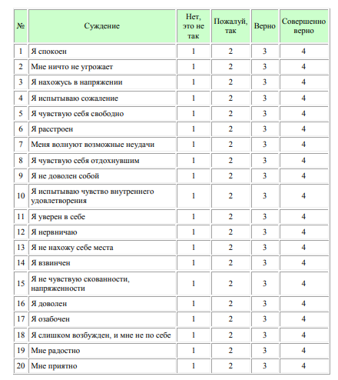

Шкала личностной тревожности (ЛТ)

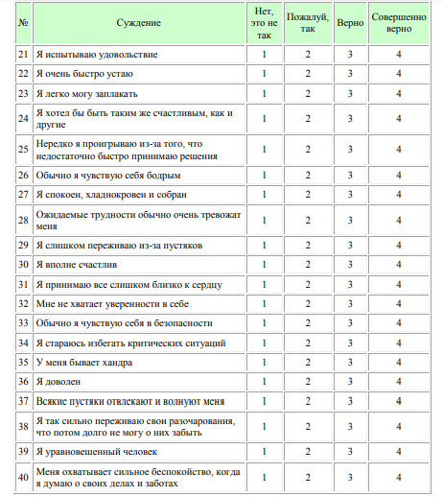

КРАТКИЙ ОРИЕНТИРОВОЧНЫЙ ТЕСТ (КРАТКИЙ ОТБОРОЧНЫЙ ТЕСТ, ТЕСТ КОТ В.Н.БУЗИНА, Э.Ф.ВАНДЕРЛИКА)

Назначение теста- Определение интегрального показателя общих способностей. Тест содержит 50 вопросов. На выполнение теста дается 15 минут.
Интерпретация результатов.
Если полученная оценка составляет 24 балла и более, то высокий уровень интеллектуальных способностей, который позволяет хоть сейчас приступить к освоению широкого круга профессий.
16-23 балла –средний уровень
Менее 16 баллов – низкий уровень.
Невысокий результат тестирования по данному тесту ни в коей мере не может быть признаком психологической профессиональной непригодности к какой бы то ни было специальности. Только тестирование с помощью других методов, может дать и достоверную информацию о психологических противопоказаниях к тем или иным профессиям.
Инструкция к тесту Вам предлагается несколько простых заданий. Прочтите внимательно эту страницу и без команды не переворачивайте ее. Ответьте на столько вопросов, на сколько сможете, и не тратьте много времени на один вопрос. Если необходимо - пользуйтесь бумагой для записи. О том, что Вам не понятно, спросите сейчас. Во время выполнения теста ответы на ваши вопросы даваться не будут. После команды «Начали!» переверните страницу и начинайте работать. Через 15 минут, по команде, сразу же прекратите выполнение заданий, переверните страницу и отложите ручку. Сосредоточьтесь. Положите ручку справа от себя. Ждите команды. Начали!

Тестовый материал

- Одиннадцатый месяц года - это:
1) октябрь,
2) май,
3) ноябрь,
4) февраль.
- "Суровый" является противоположным по значению слову:
1) резкий,
2) строгий,
3) мягкий,
4) жесткий,
5) неподатливый.
- Какое из приведенных ниже слов отлично от других:
1) определенный,
2) сомнительный,
3) уверенный,
4) доверие,
5) верный.
- Верно ли то, что сокращение "н.э." означает: "нашей эры" ("новой эры")?
1) да,
2) нет,
- Какое из следующих слов отлично от других:
1) звонить,
2) болтать,
3) слушать,
4) говорить,
5) нет отличающихся слов
- Слово "безукоризненный" является противоположным по своему значению слову:
1) незапятнанный,
2) непристойный,
3) неподкупный,
4) невинный,
5) классический.
- Какое из приведенных ниже слов относится к слову "жевать" как "обоняние" к "нос":
1) сладкий,
2) язык,
3) запах,
4) зубы,
5) чистый
- Сколько из приведенных ниже пар слов являются полностью идентичными?
Sharp M.C. Sharp M.C.
Filder E.H. Filder E.N.
Connor M.G. Conner M.G.
Woesner O.W. Woerner O.W.
Soderquist P.E. Soderquist B.E.
- "Ясный" является противоположным по смыслу слову:
1) очевидный,
2) явный,
3) недвусмысленный,
4) отчетливый,
5) тусклый.
- Предприниматель купил несколько подержанных автомобилей за 3500 долларов, а продал их за 5500 долларов заработав на этом 50 долларов за автомобиль. Сколько автомобилей он продал?
- Слова "стук" и "сток" имеют:
1) сходное значение,
2) противоположное,
3) ни сходное, ни противоположное.
- Три лимона стоят 45 копеек. Сколько (в копейках) стоят 1,5 дюжины?
- Сколько из этих 6 пар чисел являются полностью одинаковыми?
5296 5296
66986 69686
834426 834426
7354256 7354256
61197172 61197172
83238224 83238234
- "Близкий" является противоположным по значению слову:
1) дружеский,
2) приятельский,
3) чужой,
4) родной,
5) иной.
- Какое число является наименьшим:
1) 6
2) 0,7
3) 9
4) 36
5) 0,31
6) 5 ?
- Расставьте предлагаемые ниже слова в таком порядке, чтобы получилось правильное предложение. В качестве ответа введите номер последнего слова.
1) есть
2) соль
3) любовь
4) жизни
- Какой из приведенных ниже пяти рисунков наиболее отличен от других?
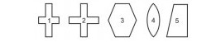
- Два рыбака поймали 36 рыб. Первый поймал в 8 раз больше, чем второй. Сколько поймал второй?
- "Восходить" и "возродить" имеют:
1) сходное значение,
2) противоположное,
3) ни сходное, ни противоположное.
- Расставьте предлагаемые ниже слова в таком порядке, чтобы получилось утверждение. Если оно правильно, то ответ будет 1, если неправильно - 2.
Мхом обороты камень набирает заросший.
- Две из приведенных ниже фраз имеют одинаковый смысл, найдите их:
1) Держать нос по ветру.
2) Пустой мешок не стоит.
3) Трое докторов не лучше одного.
4) Не все то золото, что блестит.
5) У семи нянек дитя без глаза.
- Какое число должно стоять вместо знака «?»:
73 66 59 52 45 38 ?
- Длительность дня и ночи в сентябре почти такая же, как и в:
1) июне,
2) марте,
3) мае,
4) ноябре.
- Предположим, что первые два утверждения верны. Тогда заключительное будет:
1) верно,
2) неверно,
3) неопределенно.
A. Все передовые люди - члены партии.
Б. Все передовые люди занимают крупные посты.
B. Некоторые члены партии занимают крупные посты.
- Поезд проходит 75 см за 1/4 с. Если он будет ехать с той же скоростью, то какое расстояние (в сантиметрах) он пройдет за 5 с?
- Если предположить, что два первых утверждения верны, то последнее:
1) верно,
2) неверно,
3) неопределенно.
A. Боре столько же лет, сколько Маше.
Б. Маша моложе Жени.
B. Боря моложе Жени.
- Пять полукилограммовых пачек мясного фарша стоят 2 рубля. Сколько килограммов фарша можно купить за 80 копеек?
- Расстилать и растянуть. Эти слова:
1) схожи по смыслу,
2) противоположны,
3) ни схожи, ни противоположны.
- Разделите эту геометрическую фигуру прямой линией на две части так, чтобы, сложив их вместе, можно было получить квадрат:
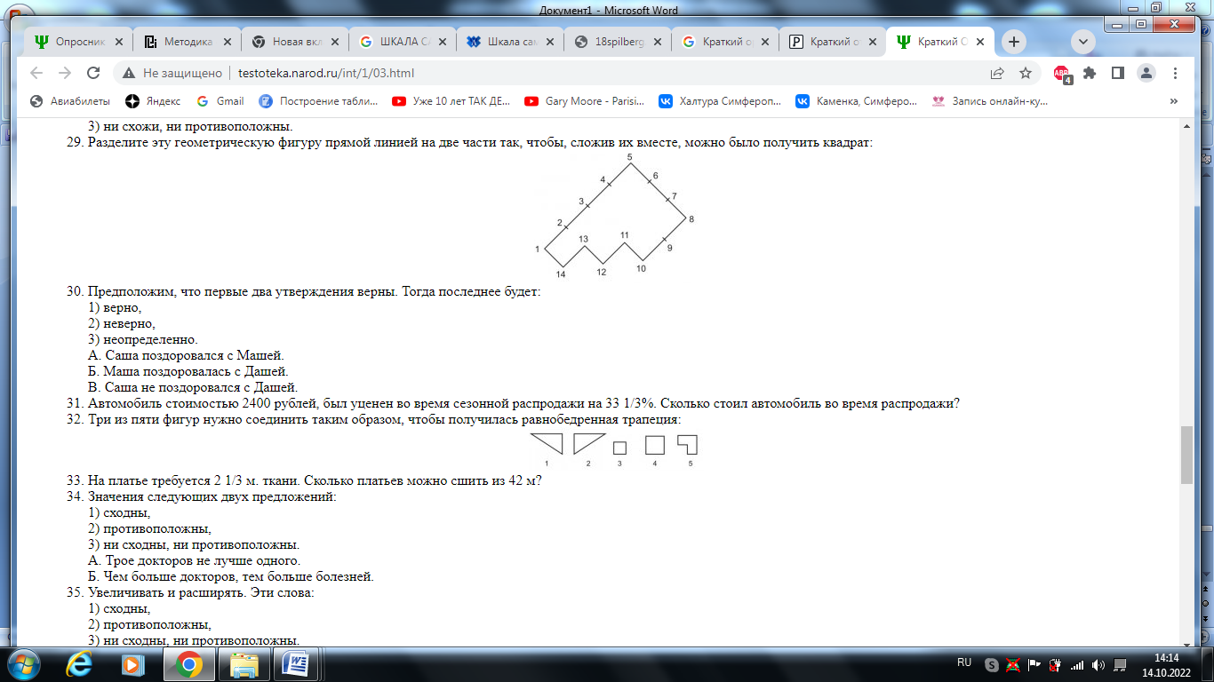
- Предположим, что первые два утверждения верны. Тогда последнее будет:
1) верно,
2) неверно,
3) неопределенно.
A. Саша поздоровался с Машей.
Б. Маша поздоровалась с Дашей.
B. Саша не поздоровался с Дашей.
- Автомобиль стоимостью 2400 рублей, был уценен во время сезонной распродажи на 33 1/3%. Сколько стоил автомобиль во время распродажи?
- Три из пяти фигур нужно соединить таким образом, чтобы получилась равнобедренная трапеция:
- На платье требуется 2 1/3 м. ткани. Сколько платьев можно сшить из 42 м?
- Значения следующих двух предложений:
1) сходны,
2) противоположны,
3) ни сходны, ни противоположны.
A. Трое докторов не лучше одного.
Б. Чем больше докторов, тем больше болезней.
- Увеличивать и расширять. Эти слова:
1) сходны,
2) противоположны,
3) ни сходны, ни противоположны.
- Смысл двух английских пословиц:
1) схож,
2) противоположен,
3) ни схож, ни противоположен.
A. Швартоваться лучше двумя якорями.
Б. Не клади все яйца в одну корзину.
- Бакалейщик купил ящик с апельсинами за 36 рублей. В ящике их было 12 дюжин. Он знает, что 2 дюжины испортятся еще до того, как он продаст все апельсины. По какой цене за дюжину (в копейках) ему нужно продавать апельсины, чтобы получить прибыль в 1/3 закупочной цены?
- Претензия и претенциозный. Эти слова по своему значению:
1) схожи,
2) противоположны,
3) ни сходны, ни противоположны.
- Если бы полкило картошки стоило 0,0125 рублей, то сколько килограммов можно было бы купить за 50 копеек?
- Один из членов ряда не подходит к другим. Каким числом Вы бы его заменили: 1/4 1/8 1/8 1/4 1/8 1/8 1/4 1/8 1/6
- Отражаемый и воображаемый. Эти слова являются:
1) сходными,
2) противоположными,
3) ни сходными. ни противоположными.
- Сколько соток составляет участок 70 м на 20 м?
- Следующие две фразы по значению:
1) сходны,
2) противоположны,
3) ни сходны, ни противоположны.
А. Хорошие вещи дешевы, плохие дороги.
Б. Хорошее качество обеспечивается простотой, плохое - сложностью.
- Солдат, стреляя в цель, поразил ее в 12,5% случаев. Сколько раз солдат должен выстрелить, чтобы поразить ее сто раз?
- Один из членов ряда не подходит к другим. Какое число Вы бы поставили на его место?
1/4 1/6 1/8 1/9 1/12 1/14?
- Три партнера по акционерному обществу (АО) решили поделить прибыль поровну. Т. вложил в дело 4500 руб., К. - 3500 руб., П. - 2000 руб. Если прибыль составит 2400 руб., то насколько меньше прибыль получил бы Т. в случае разделения прибыли пропорционально вкладам?
- Какие две из приведенных ниже пословиц имеют сходный смысл:
1) Куй железо, пока горячо.
2) Один в поле не воин.
3) Лес рубят, цепки летят.
4) Не все то золото, что блестит.
5) Не по виду суди, а по делам гляди?
- Значение следующих фраз:
1) сходно,
2) противоположно,
3) ни сходно, ни противоположно.
A. Лес рубят щепки летят.
Б. Большое дело не бывает без потерь.
- Какая из этих фигур наиболее отлична от других?

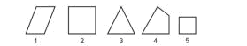
- В печатающейся статье 24 000 слов. Редактор решил использовать шрифт двух размеров. При использовании шрифта большого размера на странице умещается 900 слов, меньшего - 1200. Статья должна занять 21 полную страницу в журнале. Сколько страниц должно быть напечатано мелким шрифтом?

РЕЗУЛЬТАТЫ ДИАГНОСТИРОВАНИЯ

Диагностируемая: Марина К, возраст 16 лет.

Результаты диагностики по опроснику Г. Айзенка (адаптация А.Г. Шмелева)

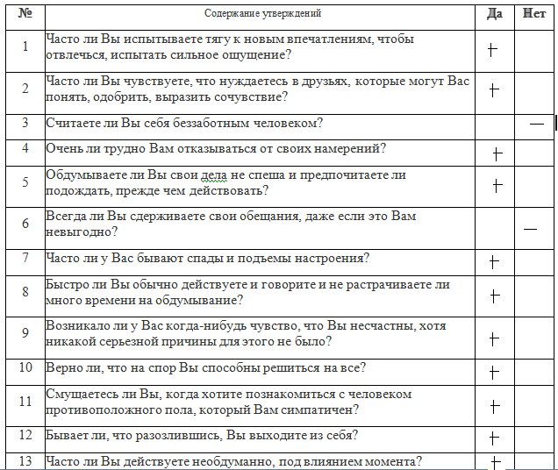
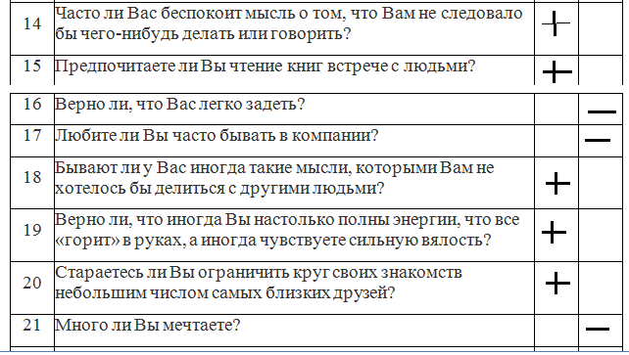
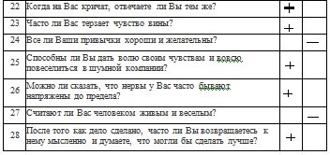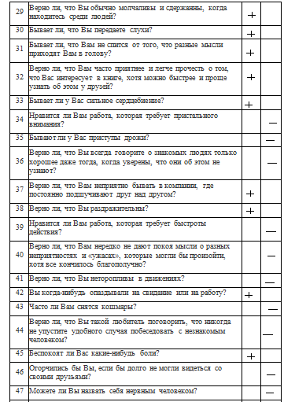
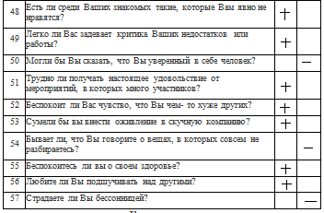

Шкала «лжи» : набран 1балл
Интерпретация показателей по шкале «Искренность»
Численный показатель | Интерпретация
0-3 | Откровенный
4-6 | Ситуативный
7-9 | Лживый*
Отметим, что в данном случае речь идет только лишь о степени искренности при ответах на вопросы теста, а не о лживости как личностной характеристике.
Согласно интерпретации, можно утверждать, что при ответах на вопросы теста респондент был искреннен
По шкале «Экстраверсия» набрано 10 баллов
По шкале «Нейротизм» набрано 16 баллов

Интерпретация показателей по шкале «Экстраверсия»

Численный показатель | 0-2 | 3-6 | 7-10 | 11-14 | 15-18 | 19-22 | 23-24
Интерпретация для шкалы «Экстраверсия» | Сверх интроверт | Интроверт | Потенциальный интроверт | Амбиверт | Потенциальный экстраверт | Экстраверт | Сверх экстраверт

Интерпретация показателей по шкале «Нейротизм»

Численный показатель | 0-2 | 3-6 | 7-10 | 11-14 | 15-18 | 19-22 | 23-24
Интерпретация для шкалы «Нейротизм» | Сверх кордант | Конкордант | Потенциальный конкордант | Нормостеник | Потенциальный Дискордант | Дискордант | Сверх дискордант

Таким образом, согласно расшифровке , Марина К. является потенциальным интровертом и ей присуща — необщительность, замкнутость, социальная пассивность (при достаточно большой настойчивости), склонность к самоанализу и затруднения к социальной адаптации. Интроверты лучше справляются с монотонной работой, они более осторожны, аккуратны и педантичны.
С точки зрения нейротизма Марина К. является потенциальным дискордантдом, т.е. склонна к эмоциональной нестабильности (нейротичности) - чувствительна, эмоциональна, тревожна, болезненно переживает неудачи и расстраивается по мелочам.
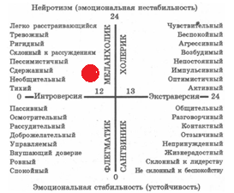
Согласно схеме ее положение в верхнем левом квадрате (отмечено красным), т.е. тип темперамента - меланхоличный, что характеризуется низким уровнем психической активности, замедленностью движений, сдержанностью мимики и речи, быстрой утомляемостью. Меланхоликов отличают высокая эмоциональная чувствительность ко всему, что происходит вокруг него. Чуткость к другим делает меланхоликов универсально уживчивыми (совместимыми) с другими людьми, но сам меланхолик склонен переживать проблемы внутри себя и, следовательно, склонен к саморазрушению.

Результаты диагностирования по опроснику (ПДО)

1-е исследование
Названия таблиц | Номера выбранных ответов | Раскодирование
Самочувствие | 7,9,10 | ННД
Настроение | 3
Сон и сновидения | 3,6,10 | К, Ц, ЛА
Пробуждение ото сна | 3,7,10 | Т,
Аппетит и отношение к еде | 2,5 | Т, ЛЛП
Отношение к спиртным напиткам | 4 | ГГ+2
Сексуальные проблемы | 10 | М
Отношение к одежде | 4,6 | ИИ, КФ
Отношение к деньгам | 8,12
Отношение к родителям | 2,8 | ЕЕФ
Отношение к друзьям | 10,13,14 | Л
Отношение к окружающим | 3,5,12 | ММ
Отношение к незнакомым | 7,10
Отношение к одиночеству | 4,11 | ЛА,Л
Отношение к будущему | 3,7,13 | М,П
Отношение к новому | 1,3,10 | ПШШЭ
Отношение к неудачам | 1,5,9 | ШВ, И
Отношение к приключению и риску | 6 | В
Отношение к лидерству | 1,4,8 | Ц, ЛС
Отношение к критике и возражениям | 8,11 | Т,Ц
Отношение к опеке и наставлениям | 3,8,14 | ДЕ, Е, ЕФФ
Отношение к правилам и законам | 2,4 | ГГЕ
Оценка себя в детстве | 5,7 | Г
Отношение к школе | 2 | Э
Оценка себя в данный момент | 2,9 | ТТ

2-е исследование
Названия таблиц | Номера наиболее неподходящих ответов | Раскодирование
Самочувствие | 1,2 | d
Настроение | 5,2 | Г
Сон и сновидения | 7,13
Пробуждение ото сна | 4
Аппетит и отношение к еде | 17,19
Отношение к спиртным напиткам | 8,11 | Ф.И
Сексуальные проблемы | 13 | ГЛ
Отношение к одежде | 8,9,10
Отношение к деньгам | 2,5 | ЭИД
Отношение к родителям | 12
Отношение к друзьям | 2,12 | Д
Отношение к окружающим | 16,17
Отношение к незнакомым | 1,4 | Г
Отношение к одиночеству | 1,9 | ШШ
Отношение к будущему | 9
Отношение к новому | 0 | О
Отношение к неудачам | 6,12
Отношение к приключению и риску | 4
Отношение к лидерству | 3
Отношение к критике и возражениям | 2,13
Отношение к опеке и наставлениям | 0 | О
Отношение к правилам и законам | 4 | Г
Оценка себя в детстве | 1,12 | Л
Отношение к школе | 0 | О
Оценка себя в данный момент | 6 | ПП

Строим график

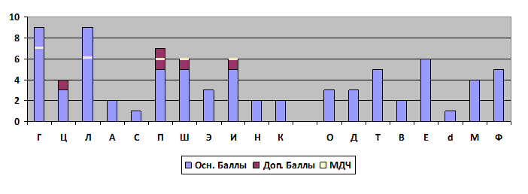
Примечание: МДЧ составляет для типа Г – 7 баллов, для типа А – 5 баллов, для остальных типов – 6 баллов

В соответствии с правилами диагностирования типа психопатий и акцентуаций характера у исследуемой выявлен лабильный тип (Л). Главная черта этого типа — крайняя изменчивость настроения, которое меняется слишком часто и чрезмерно круто от ничтожных и даже незаметных для окружающих поводов. От настроения момента зависит и сон, и аппетит, и работоспособность, и общительность. Чувства и привязанности искренни и глубоки, особенно к тем лицам, кто сами к ним проявляют любовь, внимание и заботу. Велика потребность в сопереживании. Тонко чувствуют отношение к себе окружающих даже при поверхностном контакте. Всякого рода эксцессы избегают. К лидерству не стремятся. Тяжело переносят утрату или отвержение со стороны значимых лиц. Самооценка отличается искренностью и умением правильно подметить черты своего характера. Чрезмерная эмоциональность обычно сочетается с вегетативной лабильностью: легко краснеют и бледнеют, меняется частота пульса, величина артериального давления. Нередко наблюдается довольно выраженная инфантильность: выглядят моложе своих лет. Лгать и скрывать свои чувства не умеют: настроение всегда написано на лице. Дети почти все наделены эмоциональной лабильностью. Поэтому о данном типе можно судить, если эти черты ярко выражены у подростков.
Дополнительные характеристики
Определение конформности. К=2, конформность умеренная,

Определение негативного отношения к исследованию. Величина показателя «О», равна 3 баллам, что свидетельствует о нормальном отношении к исследованию.

Склонности к диссимуляции не обнаружено

Определение повышенной откровенности. Т.к. Т= 5>Д=3, то это свидетельствует о повышенной откровенности.

Определение отражения реакции эмансипации в самооценке проводится на основании показателя Е. Показатель Е= 6 , т. е. реакция эмансипации — очень сильная.

Склонность к делинквентности не обнаружена

Оценка черт мужественности-женственности в системе отношений.
М-Ф = -1, значит, в системе отношений преобладают черты женственности.

Склонность к алкоголизации не обнаружена

Результаты диагностики по шкале самооценки уровня тревожности Ч.Д. Спилбергера – Ю.Л. Ханина

Шкала ситуативной(реактивной) тревожности (РТ)

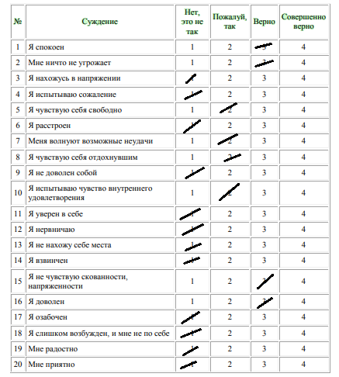
Шкала личностной тревожности (ЛТ)
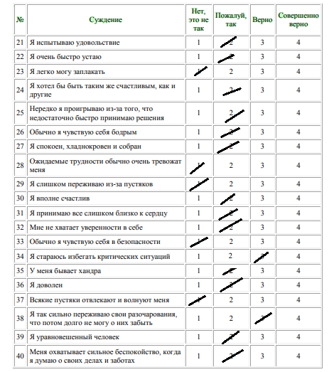
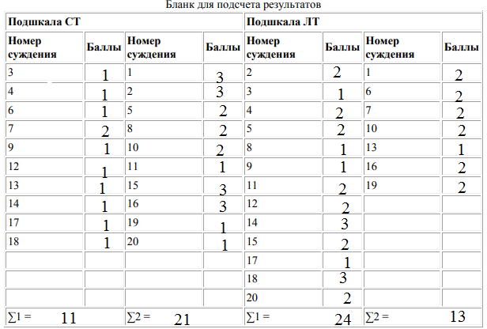

Показатели РТ и ЛТ подсчитываются по формулам:
РТ = Σ 1 - Σ 2 + 35, где Σ 1 - сумма зачеркнутых цифр на бланке по пунктам шкалы 3, 4, 6, 7, 9, 12, 13, 14, 17, 18;
Σ 2 - сумма остальных зачеркнутых цифр по пунктам 1, 2, 5, 8, 10, 11, 15, 16, 19, 20.
ЛТ = Σ 1 - Σ 2 + 35,
где Σ 1 - сумма зачеркнутых цифр на бланке по пунктам шкалы 22, 23, 24, 25, 28, 29, 31, 32, 34, 35, 37, 38, 40;
Σ 2 - сумма остальных зачеркнутых цифр по пунктам 21, 26, 27, 30, 33, 36, 39.
Получили:
РТ = 25
ЛТ = 46

Согласно методики у Марины К. низкая ситуативная тревожность и высокая личностная тревожность, т.е. в данный момент Марина К. спокойна, в эмоциональном равновесии, однако, в целом, ей присуще воспринимать большой круг ситуаций как угрожающих, реагировать на такие ситуации состоянием тревоги.

Краткий ориентировочный тест (КОТ)

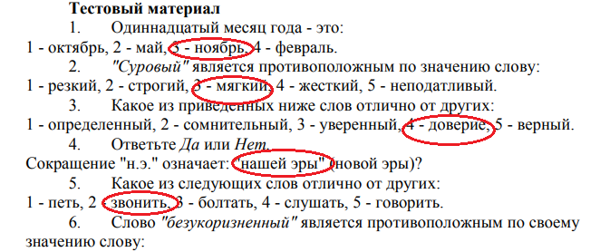
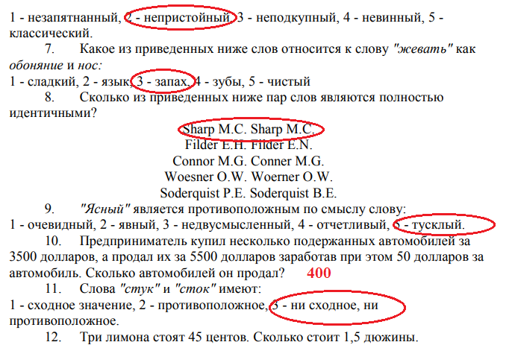
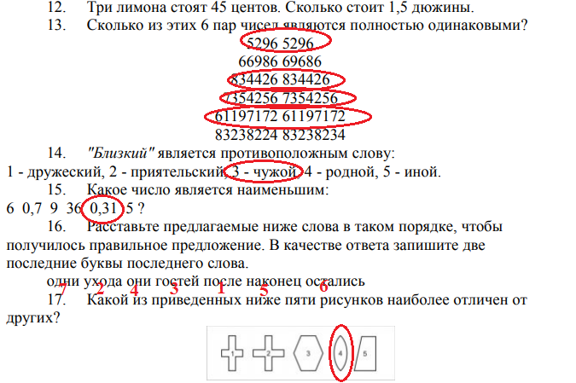

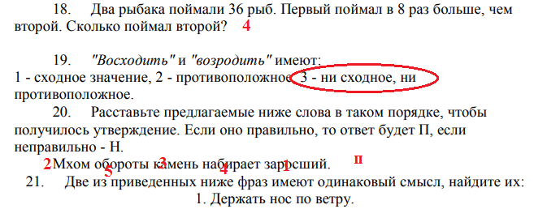
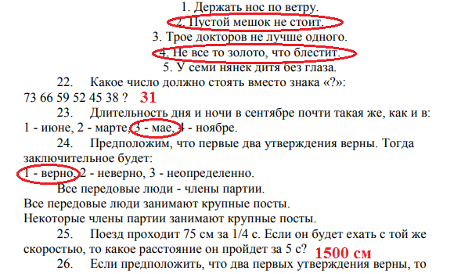

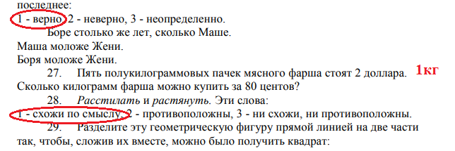
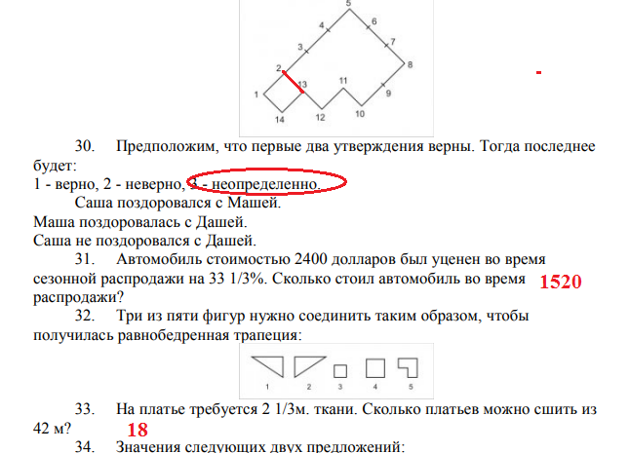
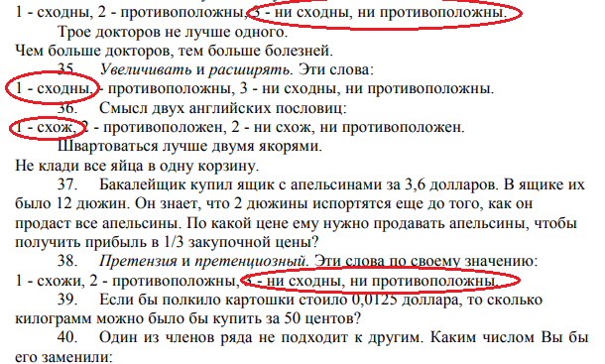
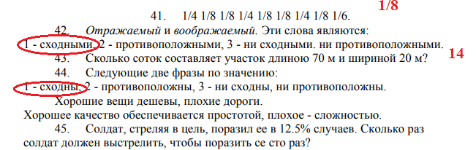
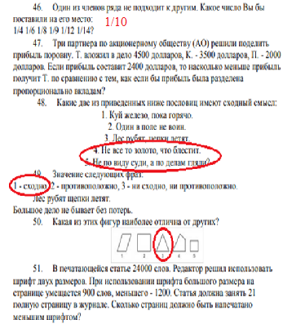
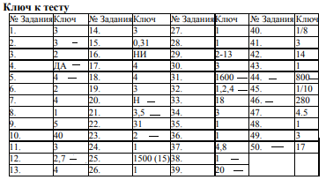

Анализ результатов и сравнение с ключом к тесту выявило :
количество правильно решенных задач - 36, что в соответствии со шкалой уровней интерпретируется как высокий уровень; 6 задач не решены совсем, 8 выполнены неверно.

Ошибки (или отсутствие ответа) наблюдались в заданиях с пословицами, текстовыми задачами, заданиях на пространственное мышление.

Тест позволяет продумать рекомендации для развития тех аспектов интеллекта, из-за которых медленно или неправильно выполнены соответствующие задания. К таким рекомендациям целесообразно отнести следующие:
1. Рекомендовать упражнения, развивающие способности обобщения и анализа материала, абстрагирования от конкретной фразы и перехода в область интерпретации смыслов.
2. Рекомендовать чтение толковых словарей, словарей крылатых выражений и слов, пословиц и поговорок, словарей иностранных слов и двуязычных словарей, а также решение лингвистических задач
3. Рекомендовать работу со сборниками головоломок.
4. Рекомендовать дополнительную работу над числовыми задачами, задачами с процентами
5. Рекомендовать работу над задачами, требующих пространственного представления, тренировки концентрации внимания на разнообразных объектах, с последующим преобразованием их образов в представлении, а также задачами, предполагающих операции в двумерном и трехмерном пространстве.

Цифрами обозначены баллы шкалы V (психологической склонности к алкоголизации).

